MCD:

1:

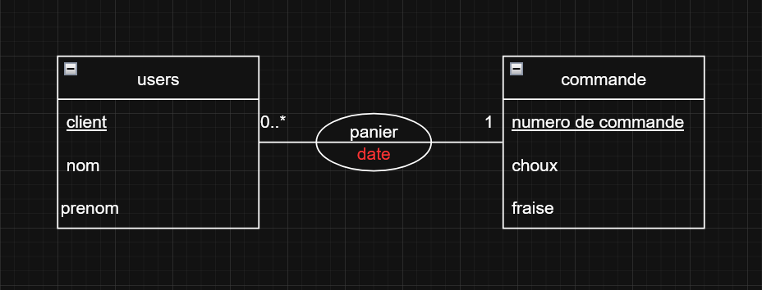

2:

Une ville peux avoir plusieurs gare ou ne pas en avoir: 0..*

Une gare peux avoir plusieurs train ou ne pas en avoir: 0..*

Un train peux avoir plusieurs réservation ou ne pas en avoir: 0..*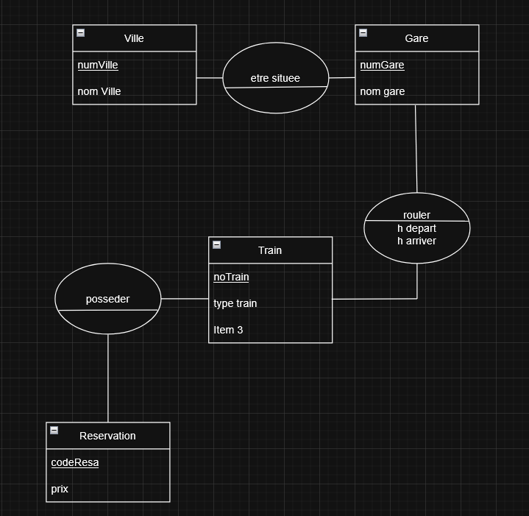

MLD:

3:

ClIENT(Id_Clt, Nom, Prenom, Date_Naiss, Adresse)

DISQUE(Num_ref_Dsq, #Id_Clt, #Id_Rayon, #Id_Artiste, Titre, Date_Gravure)

RAYON(Id_Rayon, #Num_ref_Dsq, Libelle, Num_Rayon)

ARTISTE(Id_Artiste, Nom, Prenom, Pays, Domaine)

4:

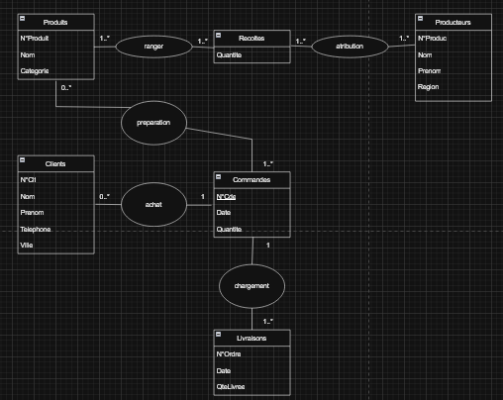

MPD:

1:

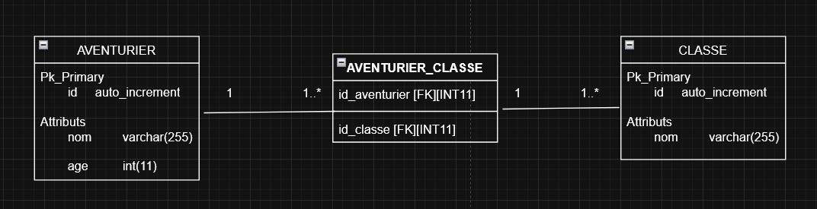

UML:

6:

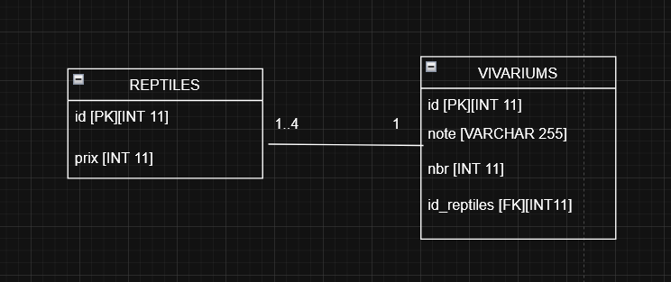

7 :

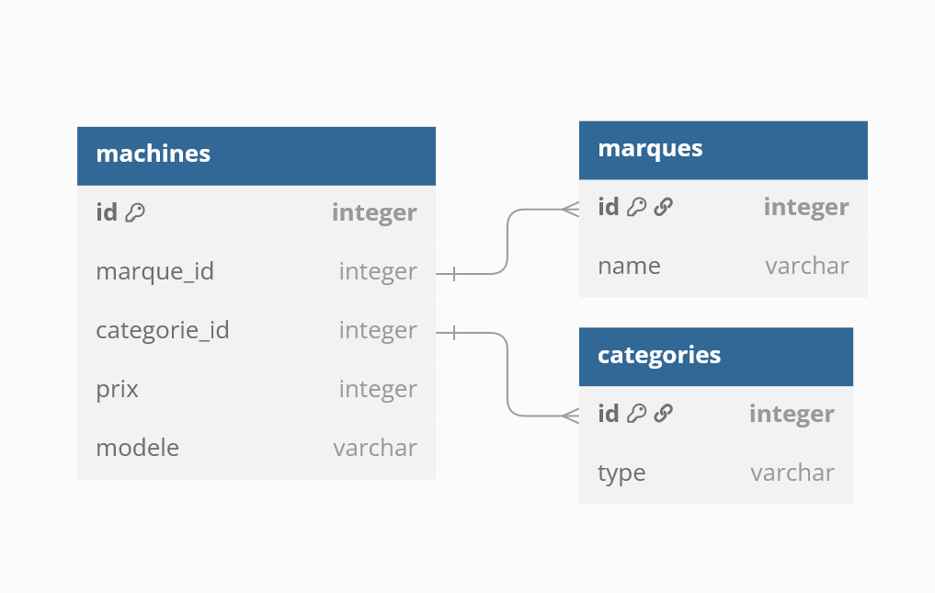

8 :

